**Format Excel Import Penduduk SIMDES LUWU. Sesuaikan dengan dibawah ini :**

* Kolom A = NIK
* Kolom B = NO KK
* Kolom C = Nama Lengkap
* Kolom D = Tempat Lahir
* 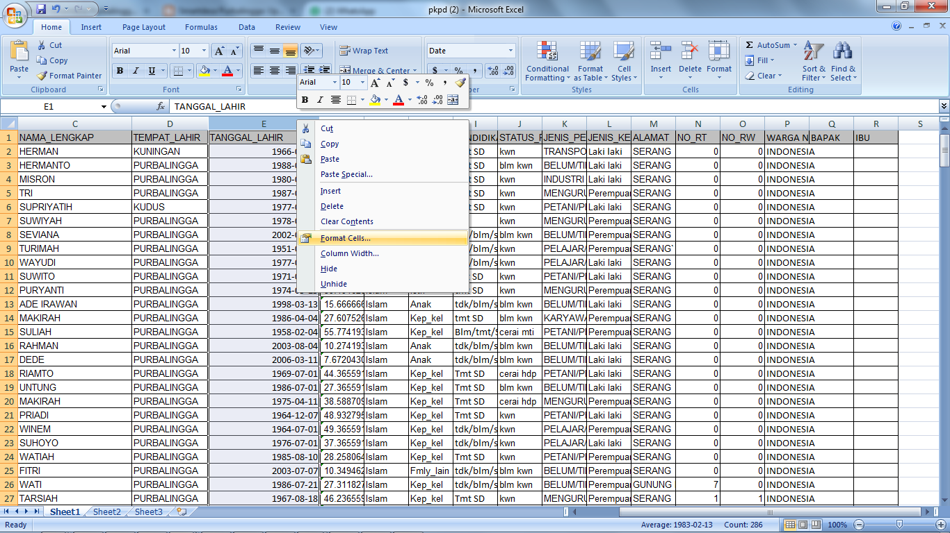Kolom E = Tanggal Lahir dengan format tanggal : **tahun-bulan-tanggal, (contoh : 1990-12-24)**.  
  jika format tanggal tidak sama dengan data anda, silahkan rubah format tanggal dengan cara **klik kanan pada judul kolom tanggal lahir** kemudian pilih **format Celss**.
* Maka akan muncul seperti gambar berikut, silahkan pilh **DATE** pada **tab Number**, pilih **INDONESIAN** pada kolom **LOCALE(LOCATION)**, selanjutnya pilih **2001-03-14** dan klik **OK** seperti gambar berikut :

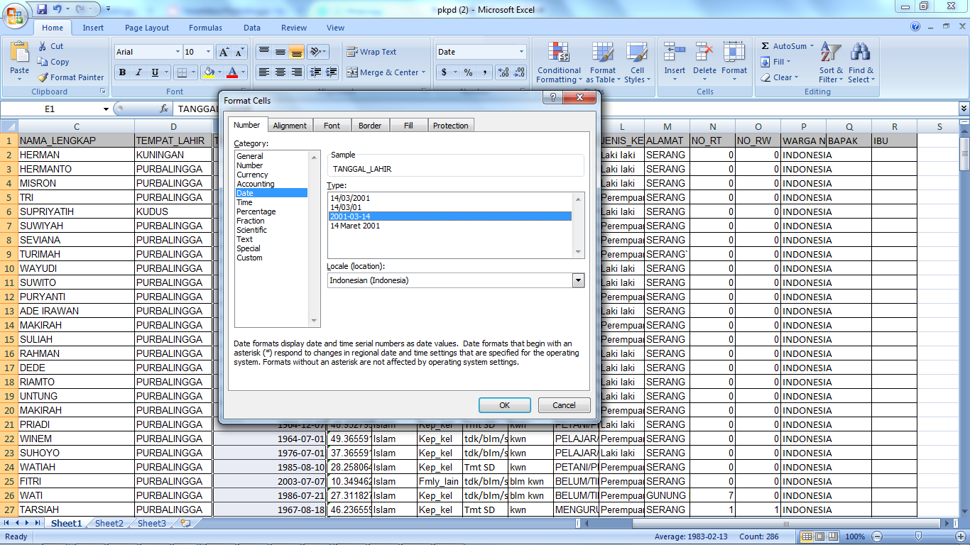

* 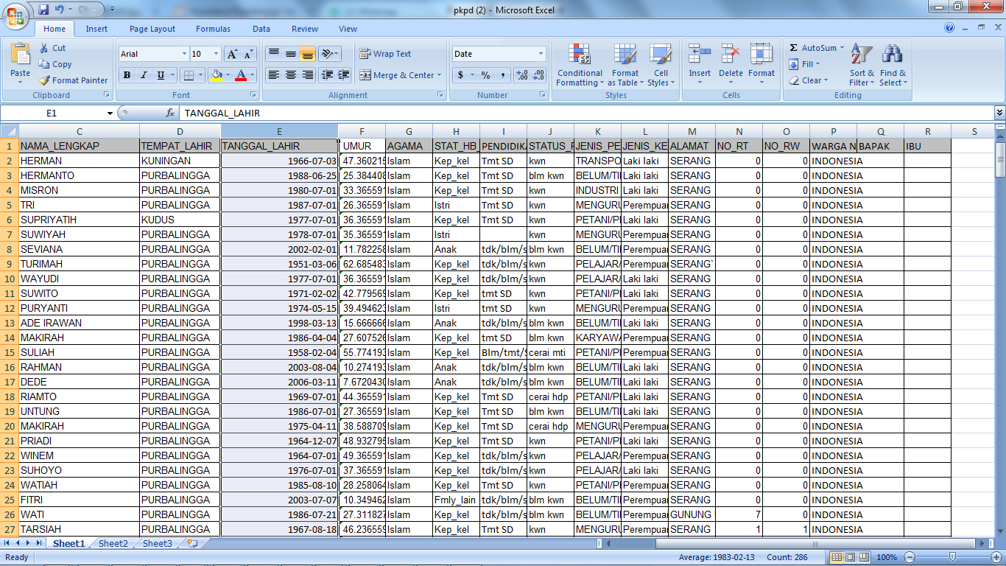Lihat Hasilnya dan pastikan sama dengan gambar berikut
* Kolom F = Umur
* Kolom G = Agama
* Kolom H = Status Hubungan Keluarga. Pada kolom ini pastikan format anda untuk Kepala keluarga tertulis **seperti berikut :**

|  |  |
| --- | --- |
| **FORMAT EXCEL** | **HASIL TAMPIL DI SYSTEM** |
| * Kep_kel | * Bapak |
| * Suami | * Suami |
| * Istri | * Istri |
| * Anak | * Anak |
| * c | * Cucu |
| * Fmly_lain | * Famili Lain |
| * Mertua | * Mertua |
| * kp | * Keponakan |
| * kk | * Kakek |
| * nn | * Nenek |
| * cc | * cicit |

* Kolom = I Penddikan. Pada Kolom ini pastikan format anda seperti berikut :

|  |  |
| --- | --- |
| **FORMAT EXCEL** | **HASIL TAMPIL DI SYSTEM** |
| * tdk/blm/sekolah | * TIDAK/BLM SEKOLAH |
| * tmt_SD | * TAMAT SD/SEDERAJAT |
| * SLTP | * SLTP/SEDERAJAT |
| * SLTA | * SLTA/SEDERAJAT |
| * DiplomaI_II | * DIPLOMA I/II |
| * DiplomaIII_Smud | * AKADEMI/DIPLOMA III/SARJANA MUDA |
| * blm_tmt_SD | * BELUM TAMAT SD/SEDERAJAT |
| * DiplomaIV_SI | * DIPLOMA IV/STRATA I |
| * S_II | * STRATA-II |
| * S_III | * STRATAIII |

* Kolom J = Status kawin, pastikan pada kolom ini untuk status perkawinan adalah **kwn, blm kwn, cerai hdp, dan cerai mti**.

|  |  |
| --- | --- |
| **FORMAT EXCEL** | **HASIL TAMPIL DI SYSTEM** |
| * kwn | * Kawin |
| * blm_kwn | * Belum Kawin |
| * cerai hdp | * Cerai Hidup |
| * cerai mti | * Cerai Mati |

* Kolom K = Jenis Pekerjaan
* Kolom L = Jenis Kelamin, pastikan jenis kelamin sebagai berikut

|  |  |
| --- | --- |
| **FORMAT EXCEL** | **HASIL TAMPIL DI SYSTEM** |
| * Laki laki | * Laki-Laki |
| * Perempuan | * Perempuan |

* Kolom M = ALamat
* Kolom N = No RT
* Kolom 0 = No RW
* Kolom P = Warga Negara
* Kolom Q = Nama Bapak
* Kolom R = Nama Ibu

Untuk Kolom seterusnya tidak dipelukan,, boleh diisi atau tidak,,, yg terpenting adalah kolom yang disebutkan diatas